**Proloco di Marco**

**Per il sito nella sezione “Tesseramento**

Caro Amico e Socio,

anche quest’anno abbiamo bisogno del tuo supporto, per far sì che la nostra Associazione continui a essere occasione di incontro e confronto fra persone, per stare insieme, e per poter fruire delle bellezze del nostro territorio, delle nostre tradizioni.

Con la nuova tessera Pro Loco Marco 2025 potrai diventare partecipe di tutti quegli eventi e fruitore di tutti quei servizi ai quali la tessera può dare accesso.

Vogliamo ricordarti che la tessera di Socio dà diritto a sconti interessanti in molti settori che puoi scoprire

Essere soci Pro Loco Marco vuol dire soprattutto credere in quello che in questi anni abbiamo fatto per il nostro paese, ed aiutarci a continuare a farlo.

Il Consiglio Direttivo della Pro Loco Marco

Ù

Quota annuale Tessera 2025

Ti aspettiamo presso la nostra sede Pro Loco Marco (all’interno del Centro Civico) il martedì sera dalle ore 20,30 alle ore 21 o contattando i componenti del consiglio direttivo.

|  |  |
| --- | --- |
| TESSERA SOCIO | € 10,00 |

**Proloco di Marco**

**Per Facebook**

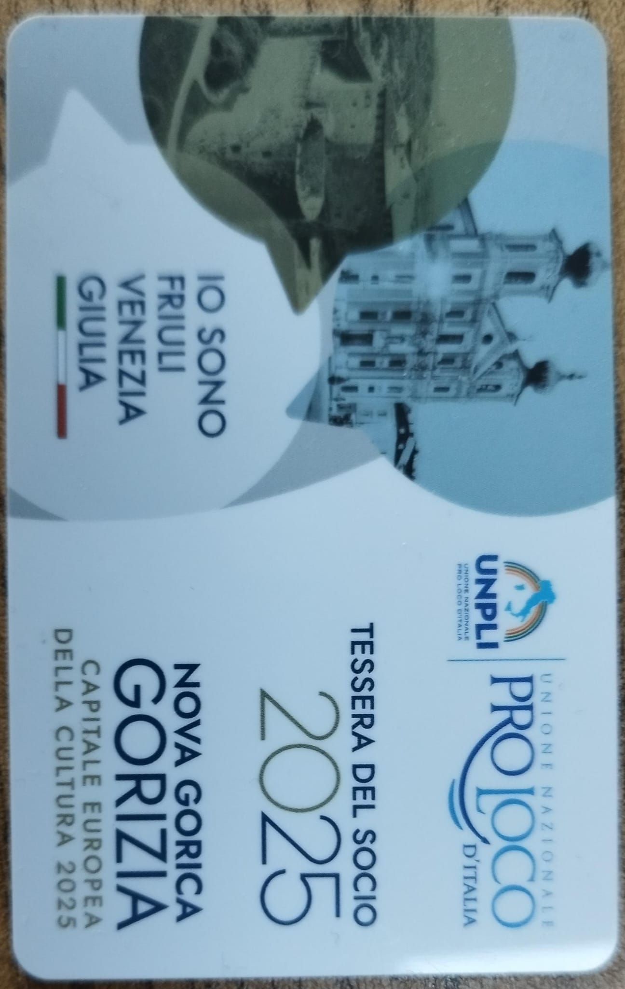

Riparte la campagna tesseramento

2025

*Contatta i componenti del Direttivo*

*e sottoscrivi subito la tua iscrizione.*

*Il nostro territorio e le nostre tradizioni hanno bisogno anche del tuo contributo*

*Il Consiglio Direttivo della Pro Loco Marco*